Высоко, высоко, среди облаков стоит воздушный дворец царя Элендора II. Дворец был весь выстроен из чистейшего небесного камня, и все в нем, начиная с широких диванов, кресел, резных столов, зеркал и кончая подвесками у люстр — все переливалось разноцветными огнями.
Батюшка царь грозен и угрюм. Седые брови нависали у него на глазах. Борода у царя была совершенно белая, и вся переливалась, словно в ней запутались драгоценные каменья.
Но краше бороды царской, краше его воздушного дворца, краше всех сокровищ - шесть дочерей царя, шесть красавиц принцесс. У одной - черные очи и такой звонкий голос, что его внизу в долинах было далеко слышно. Другая - всегда чрезвычайно весела и танцует, и поет целый день. А самая младшая Динь-Динь совсем иная: разговорчива, словоохотлива и уж так хороша, что при виде ее у батюшки очи загораются нежностью, седые брови расправляются и по лицу добрая, ласковая улыбка скользит. Любуется царь дочкой, любит ее и так балует, что даже старшие дочери обижаются и сердятся за это на царя.
Весело живут принцессы в своем высоком замке. Днем они пляшут, играют, летают на своих маленьких крылышках. И очень любят слушать бабушкины сказки о тех, кто живет внизу, на земле.
Бабушка рассказывала им всё, что она слышала о городах, о людях. Особенно занимало и удивляло Динь-Динь то, что цветы на земле пахнут, — не то что тут, на небе! — что леса там зелёные, а птицы, которые живут в ветвях, звонко поют.
Когда вам исполнится пятнадцать лет, — говорила бабушка, — вам тоже разрешат увидеть все это, но только один раз.
И вот старшей принцессе исполнилось пятнадцать лет, и ей позволили спуститься вниз. Сколько было рассказов, когда она вернулась назад! Лучше же всего, по её словам, было порхать на своих крылышках между цветами и вдыхать их волшебный аромат.
Очень уж Динь-динь хотела оказаться на ее месте, увидеть это все своими глазами, но ей нельзя было попасть туда.
— Ах, когда же мне будет пятнадцать лет? — говорила она бабушке. — Я знаю, что очень полюблю и тот мир и людей, которые там живут!
Наконец и ей исполнилось пятнадцать лет.
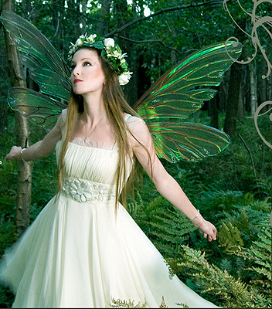
— Прощайте! — сказала она сестрам и полетела вниз. И там ее ждал настоящий сюрприз: принцесса увидела как на траву выпадает свежая роса, как распускается множество лесных цветов. Услышала в листве деревьев как щебечут птицы, а сам воздух был напоен запахом трав и цветов. День пролетел совершенно незаметно, ее бедные крылышки совсем выбились из сил, но возвращаться она не спешила. Вдруг она услышала громкий шум, она выглянула из-за дерева и увидела страшное чудовище. Оно смотрела прямо на нее, глаза его ярко горели, шерсть поднялась дыбом,
«Ой, взвизгнула она, какой ужас, помогите, спасите». Она попыталась убежать, но силы ее оставили, крылышки не смогли ее поднять. Но тут из чащи неожиданно появились всадники, впереди всех скакал молодой юноша.
Испугавшись всадников, чудовище убежало в лес. Подскакав к Динь-Динь, юноша соскочил с коня и спросил: «Вы не ранены? У вас все в порядке?»
На что Динь-Динь ответила: « Да все хорошо, но если бы не вы, я не знаю чем бы все закончилось. Спасибо вам, вы спасли меня».
- «Позвольте узнать, кто вы?» - спросил принц.
- «Воздушная принцесса Динь-Динь, а вы?»
- «Я Эрик – принц геоландии». Познакомившись, они взялись за руки и отправились гулять по местным окрестностям. Принц рассказывал о земных людях, о животных, о явлениях природы. Принцессе было очень интересно его слушать. Так незаметно наступил вечер, на небе зажглись звезды. Динь-Динь надо было возвращаться домой. Пообещав друг другу встретиться в скором времени, они расстались.
Вернувшись во дворец, Динь-Динь, никому не рассказала о проведенном дне. Она бережно хранила в памяти каждый кусочек волшебного дня: взгляд принца, его улыбку, его бережное прикосновение. Она понимала, что они больше никогда не увидятся. С каждым днем она становилась все грустнее и грустнее, и уже сам царь заметил, что с его любимицей дочкой что-то происходит.
Как-то под вечер после прослушивания бабушкиных сказов Динь-Динь решила спросить у нее, могут ли феи жить на земле. Бабушка очень удивилась ее вопросу и ответила что нет. Как только воздушная фея попадает на землю, ее ждет страшная расплата – потеря крылышек. Но Динь-Динь ее не слушала, что такое крылышки по сравнению с ее принцем, да ей ничего не жалко ради него. Все равно без него жизнь не будет прежней. Видя ее состояние, бабушка решила позвать царя. Отец начал ей объяснять что земные люди никогда не испытают радости полета, что все они как мелкие букашки по сравнению с ними и если она не выкинет эти мысли из головы, то он обойдется с ней очень строго, запрет в замке.
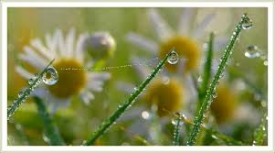
Принцесса не спала всю ночь и только утром приняла решение. Она на цыпочках подошла к спальне отца, открыла дверь и вошла. Поцеловав спящего царя и пожелав ему долгих лет правления, она вышла. Попращавшись с воздушным дворцом она вылетела в окно и полетела вниз на землю. В этот раз она не была столь восторженна как в первый свой полет. Крылышки начали распадаться при подлете к земле. «Я не успею долететь до земли» - подумала Динь-Динь и в этот раз меня спасать будет некому.
Динь-Динь не разбилась, она превратилась в капельку росы и опустилась на самый красивый цветок, на той полянке, где она познакомилась с принцем.

